BAB III
METODOLOGI PENELITIAN

  - Tahapan Penelitian
Penelitian mengenai kadar Pb di kangkung dan air siraman, dan penelitian kepadatan lalu lintas dilakukan dengan tahapan-tahapan sebagai berikut (Gambar 3.1) :
Studi Literatur

Pengamatan di Lapangan

Penentuan Lokasi Penelitian

Traffic Counting
Pengambilan Sampel
- Kangkung
- Air Siraman Kangkung
- Kangkung di Pasar Tradisional

Penarikan Kesimpulan
Analisis Data
Analisis di Laboratorium
- Kadar Pb di Kangkung dari kebun kangkung
- Kadar Pb di Air Siraman Kangkung.
- Kadar Pb Kangkung dan Genjer di Pasar
Penulisan Laporan

Gambar 3.1
Diagram Alir Penelitian
Data-data yang dikumpulkan, yaitu :

- Data Primer
  - Pemeriksaan kadar Pb pada sayuran kangkung/genjer, dilakukan di Unit Layanan Jasa Analisis Kimia, Pusat Penelitian Kimia, Lembaga Ilmu Pengetahuan Indonesia (LIPI), yang berada di Jl. Cisitu – Sangkuriang.
  - Pemeriksaan kadar Pb di dalam air siraman kangkung, dilakukan di Dinas Pertambangan, yang berada di Jl. Soekarno Hatta.
  - Perhitungan Kepadatan Lalu Lintas (Traffic Counting), dilakukan di lokasi-lokasi yang telah dipilih, di kota Bandung.

- Data Sekunder
Data sekunder merupakan data yang digunakan untuk melengkapi dan mendukung data-data yang diperlukan, seperti penelitian-penelitian yang terkait dengan penelitian Logam berat Pb (Timbal).

3.2 Pengamatan di Lapangan
Tujuan pengamatan di lapangan yang merupakan langkah awal kegiatan penelitian adalah untuk menentukan lokasi penelitian yang dapat memberikan gambaran mengenai kemungkinan adanya penyebaran pencemaran timah hitam (Pb).

3.3 Penentuan Lokasi Penelitian
- Penentuan lokasi penelitian kebun kangkung untuk pengambilan sampel tanaman kangkung dan air siraman didasarkan pada kriteria sebagai berikut : Kebun kangkung yang dekat dengan jalan raya yang banyak dilintasi kendaraan bermotor.

2. Penentuan Pasar Tradisional Cicadas dan Kordon
Penentuan pasar tradisional untuk pengambilan sampel sayuran kangkung dilakukan dengan tujuan untuk mengetahui adanya kemungkinan kangkung yang ada di pasar-pasar tersebut telah tercemar Pb. Pemilihan pasar Cicadas dilakukan karena Pasar Cicadas mempunyai lokasi yang cukup strategis dan mudah dijangkau dari beberapa pemukiman, seperti pemukiman di Cicadas, Cicaheum, dan Antapani yang kemungkinan sering berbelanja di pasar Cicadas, sedangkan pemilihan pasar Kordon dilakukan karena pasar Kordon merupakan pasar yang paling dekat dengan lokasi kebun kangkung yang terdeteksi tercemar logam berat Pb.

  - Kepadatan Lalu Lintas (Traffic Counting)
Perhitungan kepadatan lalu lintas di semua lokasi yang sudah ditentukan, dilakukan pada bulan September 2006 dan bulan Februari 2007 (Tahap I) dan pada bulan Juni 2007 (Tahap II)

Untuk perhitungan volume lalu lintas dibagi menjadi 3 sesi. Sesi pertama dimulai pukul 08.00 – 09.00, dimulai lagi pukul 12.00 – 13.00 dan dilanjutkan lagi pada pukul 15.00 – 16.00. Pengukuran dilakukan secara manual menggunakan Traffic Counter setiap 15 menit.

Jenis- jenis kendaraan yang dihitung. adalah :
      - Mobil dengan bahan bakar non solar
      - Mobil dengan bahan bakar solar
      - Sepeda motor dengan bahan bakar non solar.

  - Pengambilan Sampel
    - Sampel Kangkung
Dilakukan dalam 2 tahap :
a) Tahap I :
Pengambilan sampel dilakukan di tiga (3) lokasi kebun kangkung yang telah ditentukan. Bertujuan untuk mengetahui adanya pengaruh jumlah kepadatan lalu lintas dengan kandungan Pb dalam kangkung.

Pada Tahap I dilakukan dua kali uji. Uji I dilakukan pada bulan September 2006 dan Uji II pada bulan Februari 2007.

b) Tahap II :
Pengambilan sampel dilakukan berdasarkan variasi jarak tanam untuk mengetahui kandungan Pb pada kangkung dengan jarak tanam yang bervariasi dari pertengahan jalan. Pengambilan sampel dilakukan pada lokasi yang sama.

Pengambilan sampel kangkung dilakukan pada bulan Juni 2007.

    - Sampel Air Siraman Kangkung
Pengambilan sampel air siraman kangkung dilakukan dalam 2 tahap :
Tahap I dilakukan pada bulan September 2006 dan bulan Februari 2007.
Tahap II dilakukan pada bulan Juni 2007.

    - Sampel Kangkung di Pasar Tradisional
Sampel kangkung diambil dari pasar tradisional Cicadas (bulan Februari 2006). Sampel kangkung juga diambil dari pasar tradisional Kordon (bulan Juni 2007). sebanyak 2 (dua) sampel yang berasal dari dua pedagang kangkung yang berbeda. Hal ini dilakukan untuk mengetahui apakah kangkung yang berada di pasar yang sama, memiliki perbedaan kandungan Pb.
  - Analisis Laboratorium
    - Sampel Kangkung
Peralatan yang digunakan untuk mengambil sampel tersebut terdiri atas sekop kecil dan pisau untuk mengambil sampel, dan kantong plastik untuk menyimpan sampel. Kemudian sampel kangkung di bawa ke Unit Layanan Jasa Analisis Kimia, Pusat Penelitian Kimia, Lembaga Ilmu Pengetahuan Indonesia (LIPI), yang berada di Jl. Cisitu – Sangkuriang, tanpa dicuci terlebih dahulu.

Sampel Kangkung yang diambil dari masing-masing lokasi adalah daun dan batang kangkung. Dari setiap satu lokasi, sampel diambil sebanyak ± 600 gram. Hal ini dilakukan dengan pertimbangan, bahwa sampel yang digunakan untuk pengukuran di laboratorium hanya sebanyak 450 gram, sehingga 600 gram dianggap cukup.

Pengukuran timah hitam (Pb) dalam kangkung dilakukan di Unit Layanan Jasa Analisis Kimia, Pusat Penelitian Kimia, Lembaga Ilmu Pengetahuan Indonesia (LIPI), yang berada di Jl. Cisitu – Sangkuriang.

3.6.1.1 Pengukuran Pb dalam Kangkung dari Kebun Kangkung
Metode standar yang dilakukan untuk pemeriksaan Pb dalam kangkung menggunakan Graphite Furnace Atomic Absorption Spectroscopy (GFAAS).

- Alat dan Bahan Kimia
Ekstraksi timah hitam (Pb) dari masing-masing jenis sampel dilakukan dengan mengubah sampel kedalam bentuk larutan dengan menggunakan “microwave digestion”. Selanjutnya timah hitam (Pb) yang terdapat dalam larutan diukur menggunakan Graphite Furnace Atomic Absorption Spectrophotometer (GFAAS) ( Gambar 3.2).
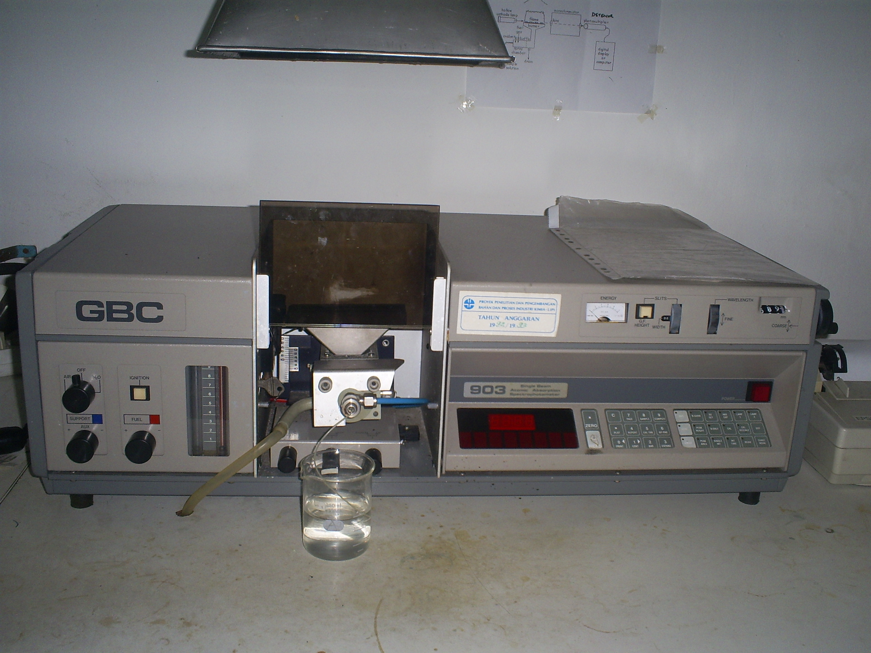
Gambar 3.2
Graphite Furnace Atomic Absorption Spectrophotometer (GFAAS)

Perlengkapan yang digunakan untuk pemeriksaan sampel terdiri atas :
  - Graphite Furnace Atomic Absorption Spectrophotometer (GFAAS),
  - Hollow Katoda untuk Pb,
  - Microwave digestion,
  - Teflon tempat destruksi - 100 ml,
  - Labu ukur 25 dan - 1000 ml,
  - Corong,
  - Botol Plastik untuk aquadest,
  - Oven pengering.
Bahan kimia yang digunakan :
    - Aquadest,
    - Asam Nitrat (HNO₃) 65% - 0,1 M dan 3 M
    - Hidrogen Peroksida (H₂O₂) - 30%,
    - Larutan Standar logam Pb - 1 mg/ml.

      - Langkah Kerja
1. Proses Pencucian
- Untuk Labu Ukur dan Barang Berbahan Plastik
Bahan kimia yang diperlukan dalam proses pencucian, yaitu :
  - Asam Nitrat (HNO₃) 65% - 500 ml
  - 4500 ml Aquadest
  - Air
Cara Kerja :
  - Labu ukur dan botol plastik dicuci dengan menggunakan sabun.
  - Labu ukur dan botol plastik dibilas dengan air kemudian dengan aquadest, lalu dibilas dengan larutan asam nitrat (HNO₃) 65% sebanyak 500 ml.

- Untuk Barang Berbahan Teflon
Cara Kerja :
  - Barang berbahan teflon dicuci dengan aseton lalu dibilas dengan menggunakan aquadest.

2. Proses Pengeringan
Sampel dikeringkan dengan menggunakan oven pengering pada suhu 105ºC sampai berat sampel konstan.

3. Proses Homogenitas
Proses homogenitas adalah suatu proses kesamaan keadaan sesuatu secara menyeluruh. Cara melakukan proses homogenitas adalah sebagai berikut :
- Semua bagian dari sampel kangkung (batang dan daun), dipotong menjadi potongan yang kecil-kecil.
- Setelah kangkung menjadi potongan-potongan kecil, kemudian semua bagian kangkung (batang dan daun) dicampurkan sampai merata.
- Sampel siap untuk proses penghancuran.

4. Proses Penghancuran
  - Sampel kering ditimbang sebanyak 0,2 – 0,5 g lalu disimpan dalam teflon.
  - Ditambahkan 5 ml HNO₃,
  - Ditambahkan 2 ml H₂O₂ 30%,
  - Teflon ditutup, lalu teflon dimasukkan dalam “microwave digestion” dengan temperatur 2500 ºC,
  - Oven dimatikan, tapi oven jangan dibuka terlebih dahulu sampai sampel dingin.
  - Sampel yang telah menjadi larutan dipindahkan ke dalam labu ukur 25 ml, lalu diencerkan dengan menggunakan aquadest.

5. Atomic Absorption Spectrophotometry
Teknik dengan Tungku Pembakaran
  - Cara pengukurannya adalah :
      - Panjang gelombang diatur menjadi 283,3 nm pada alat AAS.
      - Larutan standar dihisapkan kedalam AAS melalui pipa kapiler dan dicatat serapannya.
      - Larutan uji dihisapkan ke dalam AAS melalui pipa kapiler dan dicatat serapannya.

6. Perhitungan dan Evaluasi Hasil
  - Perhitungan konsentrasi pada sampel, yaitu :

C = (a – b) x 25
m
dimana :
C = Konsentrasi sampel (mg/Kg)
a = Konsentrasi larutan uji (mg/L)
b = Konsentrasi pada larutan standar (mg/L)
m = Berat sampel (g)

    - Sampel Air Siraman Kangkung
Sampel air siraman kangkung diambil 500 ml dari setiap lokasi. Sampel air disimpan dalam botol plastik. Karena pengujian tidak langsung dilakukan, maka sampel air siraman kangkung di awetkan dengan penambahan HNO₃ sampai pH kurang dari 2 (Standar Nasional Indonesia, 2004) yang kemudian disimpan di Laboratorium air, Dinas Pertambangan.

Pengukuran timah hitam (Pb) dalam air siraman kangkung dilakukan di Dinas Pertambangan, yang berada di Jl. Soekarno Hatta. Alat yang di digunakan adalah Atomic Absorption Spectrophotometer (AAS) dengan merk Varian Type Spektra AA 200.

3.6.2.1 Pengukuran Pb dalam Air Siraman Kangkung
Metode standar yang dilakukan untuk pemeriksaan Pb dalam air siraman kangkung adalah dengan menggunakan Standar Nasional Indonesia (SNI 06-6989.8-2004), Air dan Air Limbah – Bagian 8: Cara uji timbal (Pb) dengan Spektrofotometer Serapan Atom (SSA)-nyala.

- Alat dan Bahan Kimia
Sampel air yang diperiksa merupakan air keruh, sehingga sebelum di periksakan ke dalam Spektrofotometer Serapan Atom (SSA), harus disaring terlebih dahulu dengan kertas saring whatman 40, dengan ukuran pori θ 0,42 μm. Setelah sampel air disaring, maka bisa dilanjutkan dengan pemeriksaan menggunakan Spektrofotometer Serapan Atom (SSA), dari Varian Type Spektra AA 200 ( Gambar 3.3).

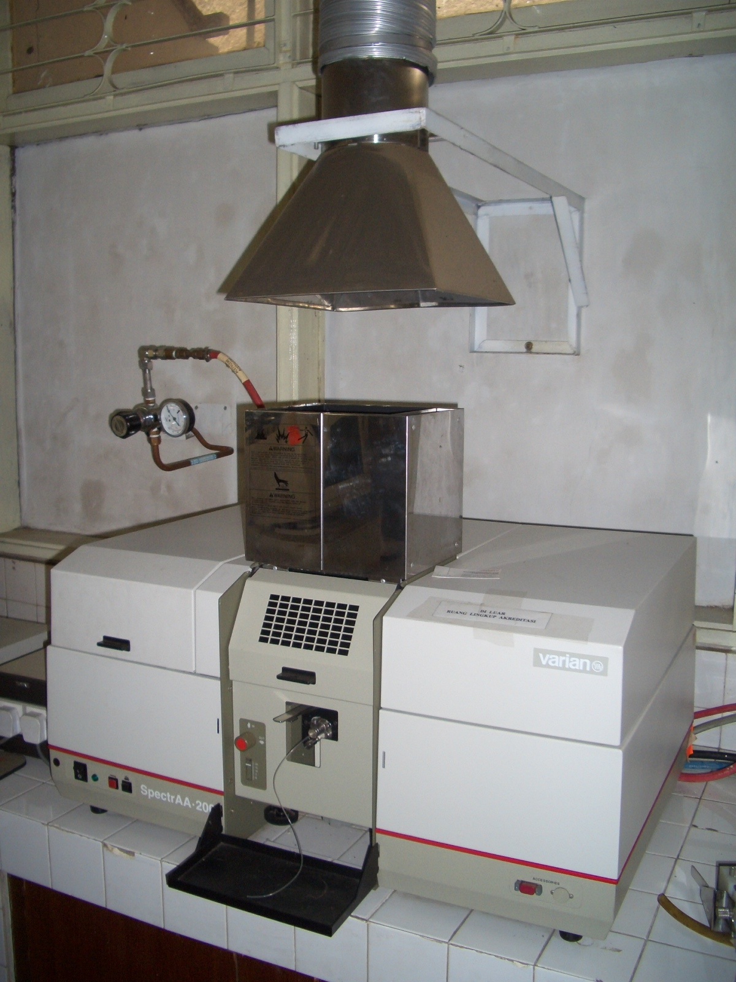
Gambar 3.3
Atomic Absorption Spectrophotometer (AAS)
Varian Type Spektra AA 200

Perlengkapan yang digunakan untuk pemeriksaan sampel terdiri atas :
- Spektrofotometer Serapan Atom (SSA),
- Lampu holow katoda Pb,
- Gelas Piala 250 mL,
- Pipet ukur 1 mL; 5 mL; 10 mL; 15 mL dan 20 mL,
- Labu ukur 100 mL,
- Corong gelas,
- Pemanas Listrik,
- Kertas saring whatman 40, dengan ukuran pori θ 0,42 μm;
- Labu semprot.

Bahan kimia yang digunakan :
- Air Suling,
- Asam Nitrat (HNO₃),
- Larutan Standar logam timbal (Pb),
- Gas Asetilen (C₂H₂).

  - Langkah Kerja

1. Persiapan Pengujian

- Persiapan Contoh Uji
- 100 ml contoh uji yang sudah dikocok sampai homogen dimasukkan kedalam gelas piala.
- Ditambahkan 5 ml HNO₃,
- Larutan contoh uji dipanaskan di pemanas listrik sampai hampir kering.
- Ditambahkan 50 ml air suling, kemudian dimasukan ke dalam labu ukur 100 ml melalui kertas saring, lalu ditambah dengan air suling sampai tanda tera.

  - Pembuatan Larutan baku logam timbal, Pb 100 mg/L
- 10 mL larutan induk timbal, Pb 1000 mg/L dipipet ke dalam labu ukur 100 mL.
- Dilakukan pengenceran dengan aquadest ditepatkan sampai tanda tera 100 ml pada labu ukur.

  - Pembuatan larutan kerja logam timbal, Pb
- 0 mL; 1 mL; 5 mL; 10 mL; 15 mL; dan 20 mL larutan baku timbal, Pb 10,0 mg/L masing-masing dipipet ke dalam labu ukur 100 mL.
- Larutan pengencer ditambahkan sampai tepat pada tanda tera sehingga diperoleh konsentrasi logam timbal 0,0 mg/L; 1,0 mg/L; 5,0 mg/L; 10,0 mg/L; 15,0 mg/L; 20,0 mg/L.

  - Prosedur dan pembuatan kurva kalibrasi
- Alat SSA dioptimalkan pada panjang gelombang 283,3 nm.
- Membuat kurva kalibrasi untuk mendapatkan persamaan garis regresi.
- Dilanjutkan dengan pengukuran contoh uji yang sudah dipersiapkan.

2. Perhitungan
- Konsentrasi logam timbal, Pb

Pb (mg/L) = C x Fp

Keterangan :
C adalah konsentrasi yang didapat dari hasil pengukuran (mg/l)
Fp adalah faktor pengenceran

    - Sampel Kangkung di Pasar Tradisional
Sampel kangkung diambil dari pasar tradisional Cicadas (bulan Februari 2006). Sampel kangkung juga diambil dari pasar tradisional Kordon (bulan Juni 2007) sebanyak 2 (dua) sampel yang berasal dari dua pedagang kangkung yang berbeda. Hal ini dilakukan untuk mengetahui apakah kangkung yang berada di pasar yang sama, memiliki perbedaan kandungan Pb.

      - Pengukuran Pb dalam Kangkung dari Pasar Tradisional (Cicadas dan Kordon)

Penelitian dilakukan di Unit Layanan Jasa Analisis Kimia, Pusat Penelitian Kimia, Lembaga Ilmu Pengetahuan Indonesia (LIPI), yang berada di Jl. Cisitu – Sangkuriang. Alat yang digunakan adalah Graphite Furnace Atomic Absorption Spectrophotometer (GFAAS).

Metode standar yang dilakukan untuk pemeriksaan Pb dalam sayuran kangkung dari Pasar adalah dengan menggunakan Graphite Furnace Atomic Absorption Spectroscopy. Alat yang digunakan sama dengan alat yang digunakan dalam pengukuran Pb dalam kangkung dari tempat tanam, sehingga metoda yang digunakan pun sama dengan pengukuran Pb dalam kangkung dari tempat tanam.

